IDENTIDAD Y MEMORIA TÉCNICA

PROJECT DOMUS
  - Casa inteligente local, modular y demostrable
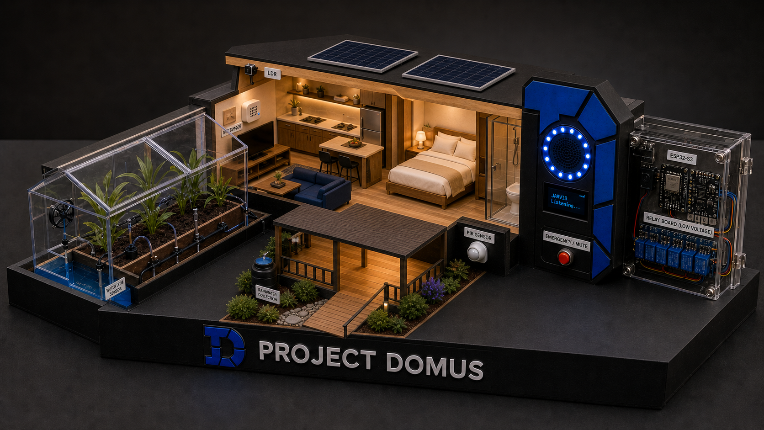
PLATAFORMA  ESP32‑S3 N16R8 | PRINCIPIO  Local primero | ESTADO  Diseño modular definitivo
Documento actualizado · 31 de agosto de 2026 · Honduras

Cómo usar este documento
Corresponde al diseño modular definitivo de un nivel. Las cotas son de fabricación para la maqueta; verifica el espesor real del cartón o plywood y presenta como pendiente cualquier módulo que todavía no hayas comprado o validado.

1. Resumen ejecutivo
PROJECT DOMUS es una maqueta escolar de casa inteligente gobernada por un ESP32‑S3 N16R8. Integra medición ambiental, iluminación, ventilación y riego. Las funciones críticas se ejecutan localmente: si no hay teléfono, Wi‑Fi o internet, la automatización básica continúa.
Promesa honesta
El firmware doméstico y las pruebas aisladas de micrófono y síntesis de voz ya existen. Jarvis local todavía requiere comprar el hardware de audio, entrenar los modelos en español y validarlos en la placa; por eso permanece deshabilitado en el firmware principal.

2. Identidad del proyecto
Elemento | Definición
Nombre | PROJECT DOMUS
Idea central | Una casa que automatiza tareas y conserva el control local.
Lema recomendado | Inteligencia local. Hogar responsable.
Paleta | Azul cobalto, azul claro, negro técnico, blanco y madera reciclada.
Tono | Tecnológico, claro, responsable y sin promesas de ciencia ficción.
Mensaje de banner | PROJECT DOMUS · Automatización, voz local y energía responsable.

El símbolo ‘D’ azul puede mantenerse como monograma. En banners debe acompañarse del nombre completo para que el público recuerde el proyecto y no solamente el logotipo.

3. Problema, objetivo y alcance

Problema
El uso ineficiente de agua y electricidad, la falta de supervisión y la dependencia de servicios externos dificultan una vivienda realmente resiliente. La maqueta demuestra una alternativa económica, explicable y ampliable.

Objetivo general
Construir y demostrar una casa inteligente segura que mida su entorno, controle cargas de baja tensión y reciba órdenes locales específicas en español mediante un ESP32‑S3.

Alcance demostrable
- Lectura de temperatura, humedad ambiental, humedad de suelo, luz y nivel de agua.
- Control de luces, bomba y ventilador con prioridad entre modo manual y automático.
- Corte independiente de la bomba después de dos minutos continuos.
- Pantalla y aro WS2812 como retroalimentación visual.
- BLE para diagnóstico o control de respaldo.
- Voz local en español como fase de integración: palabra ‘Jarvis’, intenciones TinyML y respuesta PicoTTS.
- Wi‑Fi opcional para MQTT, panel local, Home Assistant, OTA y Spotify mediante un reproductor autorizado.

Fuera de alcance
- No es un LLM conversacional general ni una réplica de la IA de Iron Man.
- No reproduce el catálogo de Spotify directamente desde el ESP32.
- No controla tensión de red en la exposición; todas las cargas serán de baja tensión.
- No se afirmará autonomía solar hasta medir consumo, carga y duración real.

4. Arquitectura del sistema
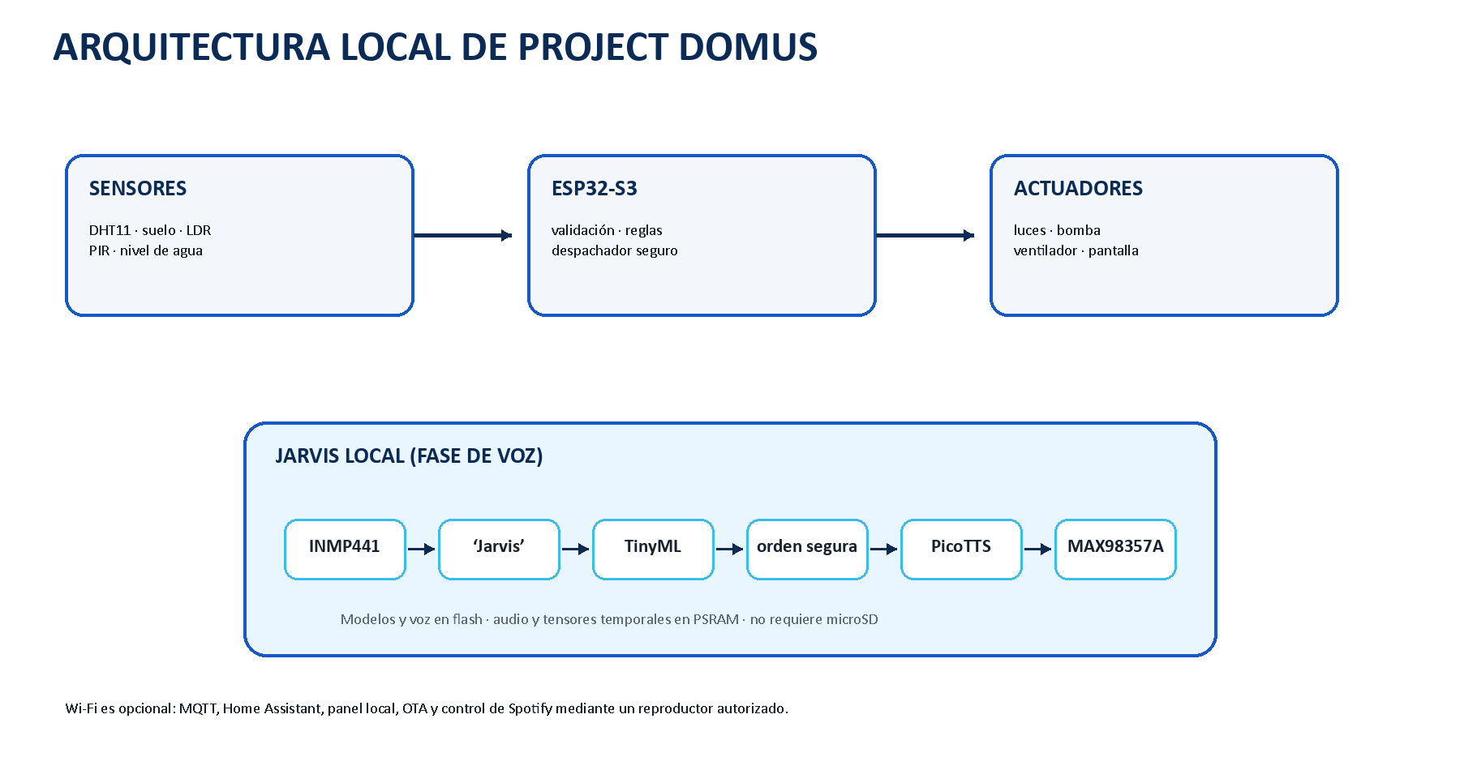
Flujo principal: sensores → decisiones seguras → actuadores; voz y Wi‑Fi son capas separadas.

Cómo funcionará Jarvis
1. El INMP441 captura audio mono a 16 kHz.
2. Un modelo pequeño detecta la palabra de activación ‘Jarvis’.
3. Se abre una ventana breve y un clasificador TinyML identifica una intención permitida.
4. La intención pasa por el mismo despachador seguro que usa el control manual y la automatización.
5. El firmware construye una respuesta a partir del resultado real: ‘He apagado…’, ‘Ya estaba…’ o ‘No pude…’.
6. PicoTTS sintetiza la frase en español; MAX98357A y el altavoz la reproducen.
7. Mientras habla, el micrófono se pausa para evitar autoactivación.
Dónde se guarda
Flash: firmware, modelos TinyML y recursos de PicoTTS. PSRAM: audio, características y tensores temporales. NVS: calibraciones y credenciales. La microSD es opcional para registros o efectos; no almacena la ‘inteligencia’ principal.

5. Estado real del desarrollo
Área | Estado | Evidencia / siguiente paso
Firmware doméstico | Implementado | Relés, sensores, BLE, automatización y manejo seguro.
Bomba | Implementado | Corte máximo continuo de 120 s.
Despachador | Implementado | Unifica voz, manual, automático y futuro Wi‑Fi.
INMP441 | PoC preparado | Falta módulo y validación física a 16 kHz.
PicoTTS | PoC preparado | Falta MAX98357A, altavoz y prueba española en placa.
Wake word | Pendiente | Recolectar muestras y entrenar detector ‘Jarvis’.
Intenciones | Pendiente | Entrenar conjunto limitado de órdenes españolas.
Wi‑Fi / MQTT | Pendiente opcional | Añadir después de estabilizar el núcleo local.
Solar | Pendiente de medición | Probar primero con fuente regulada; dimensionar después.

6. Inventario confirmado
Se toma como autoridad la lista más reciente proporcionada. Los elementos mencionados en documentos antiguos, pero ausentes de esta lista, se consideran pendientes de compra.
Grupo | Disponible
Control | ESP32‑S3 N16R8, Raspberry Pi Pico, ESP8266.
Sensores | DHT11/DHT22, HC‑SR04, PIR, MPU6050, nivel de agua, humedad de suelo resistiva, LDR, Reed, termistor e inclinación.
Actuadores | Relé 1 canal, SG90, bomba+tubo, motor+aspa, L293D, LEDs y WS2812.
Interfaz | LCD1602 + I2C, RC522, IR, keypad, joystick, matriz y displays.
Audio | DFPlayer Mini, buzzer activo y pasivo. No hay micrófono I2S, amplificador I2S ni altavoz confirmado.
Montaje y herramientas | Protoboard, jumpers M/M y H/M, rígidos U‑Shape, resistencias, transistores, diodos, capacitores pequeños y multímetro.
Energía | Dos TP4056 USB‑C protegidos. No se confirma panel, 18650, portabatería, CN3065 ni regulador de 5 V.

7. Lista de compras priorizada

A. Esencial para una demostración estable
Compra | Cant. | Por qué | Referencia / costo
Fuente regulada 5 V / 3 A USB‑C con switch | 1 | Alimenta ESP32, LED, relés y audio; incorpora apagado físico. | C&D variante exacta: L350. La USB‑C sin switch cuesta L250; L248 corresponde a micro‑USB.
Módulo relé 4 canales, 5 V/10 A | 1 | Con el relé de 1 canal que ya tienes cubre cinco cargas. | C&D: L250. Variantes: 1ch L80, 2ch L170, 4ch L250, 8ch L395.
Portafusible de panel + fusible cerámico 3 A, 5×20 mm | 1 + 2 repuestos | Protección frente a corto; respetar el mismo tamaño físico. | C&D: portafusible L40; cada fusible L15.
JST/PCT y cable 22 AWG | 1 lote | Conexiones firmes y desmontables. | C&D: 3 pares JST L45; 4 PCT L40; cable 22 AWG desde L35. Confirmar existencias.
Capacitor electrolítico 1000 µF, ≥10 V | 1 | Reduce caídas por bomba, audio y LED. | C&D: paquete de 5 por L35. El valor 1000 µF es suficiente; no exigir 2200 µF.

Subtotal esencial verificado
L770 con fuente USB‑C con switch, relé de 4 canales, portafusible, un fusible, JST, cable y capacitores. No incluye envío, PCT opcional, fusibles de repuesto ni materiales de maqueta.

B. Voz local de Jarvis
Compra | Cant. | Decisión técnica | Referencia / costo
INMP441 | 1 | Micrófono digital I2S; no sustituir por KY‑037 analógico. | No encontrado en catálogos locales consultados; pedir/importar.
MAX98357A | 1 | I2S a altavoz, evita DAC analógico externo. | C&D: L130, stock indicado por el sitio.
Altavoz 4 Ω / 3 W | 1 | Potencia adecuada al MAX98357A. | C&D: L90.
74AHCT125 o 74HCT14 | 1 | Eleva datos de WS2812 de 3.3 V a 5 V. | No encontrado localmente; pedir/importar.
Aro WS2812 de 8 LED | 0 | Ya tienes tira; puede doblarse o montarse como arco. | Comprar aro solo por estética.

C. Fase solar — comprar después de medir
Compra | Cant. | Función | Nota
Panel 5–6 V, ≥1 A | 1 | Generación | No se encontró una variante compatible en C&D. No sustituir por sus paneles de 18 V conectados directamente al CN3065.
18650 protegida y auténtica | 1 | Almacenamiento | C&D EVE 2550 mAh cuesta L190, pero es sin protección: usar BMS/portacelda protegido o elegir otra celda protegida.
Portabatería 1S | 1 | Montaje reemplazable | No localizado en C&D. No usar un portador 2S/3S con CN3065; confirmar continuidad antes de comprar.
BMS 1S | 1 | Protección de la celda | C&D: BMS 1S 20 A L85. Sigue las conexiones B+/B− y P+/P− del módulo real.
CN3065 | 1 | Carga solar 1S | C&D: L135; entrada 4.4–6 V y hasta 500 mA.
Convertidor 5 V continuo | 1 | Regulación | MT3608 C&D L90; no asumir 2 A continuos sin medir temperatura y caída.
Interruptor KCD1 | 1 | Corte general en batería | C&D: L25; verificar que la variante sea ON/OFF de dos pines.

D. Opcional
La microSD es opcional para registros o efectos. Ya tienes DFPlayer Mini con ranura, así que no compres otro lector salvo que quieras registro independiente. El módulo C&D de L149 declara SDHC de hasta 32 GB; por eso una tarjeta de 64 GB no es una combinación garantizada. Busca 8–32 GB SDHC y confirma compatibilidad/formato FAT32.
Envío a Choluteca
C&D tiene venta en línea y publica una sección de entregas, pero el costo, plazo y cobertura exacta a Choluteca deben confirmarse por teléfono/WhatsApp o en el carrito antes de pagar. El inventario y los precios pueden cambiar.

8. Diseño físico definitivo
Se seleccionó la vivienda modular de un nivel sobre base de 100 × 70 cm. La revisión corrige la cama desproporcionada y el espacio frontal sin función: ahora la casa combina sala, cocina con barra, dormitorio con cama doble, baño compacto y una entrada cubierta con rampa y captación de lluvia demostrativa.
Zona | Medida | Uso optimizado
Casa | 60 × 35 cm | Techo removible y circulación continua.
Sala | 22 × 22 cm aprox. | Sofá, TV y demostración de iluminación/presencia.
Cocina | 24 × 10 cm + barra | Gabinetes, fregadero, cocina y comedor para dos.
Dormitorio | 22 × 28 cm | Cama doble proporcional, mesas y armario poco profundo.
Baño | 10 × 16 cm | Ducha y sanitario con partición corrediza.
Entrada | 31 × 25 cm | Porche, rampa y punto de captación de lluvia.
Invernadero | 30 × 45 cm | Cultivo, riego, depósito y sensores.

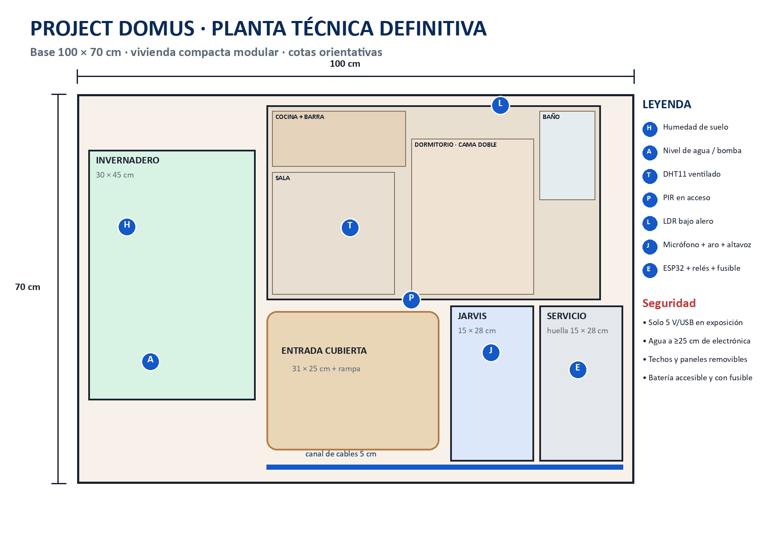
Planta definitiva: espacios domésticos útiles y módulos técnicos separados.

9. Planos, paredes y coordenadas de montaje
Referencia de planta: origen (0,0) en la esquina trasera izquierda de la base; X aumenta hacia la derecha y Y hacia el frente. Todas las medidas son centímetros. La tolerancia de corte recomendada es ±2 mm en plywood y ±3 mm en cartón.
Zona | Coordenadas X | Coordenadas Y | Qué va allí
Invernadero | 2–32 | 10–55 | Cultivo, depósito, bomba, nivel y humedad de suelo.
Casa | 34–94 | 2–37 | Cocina, sala, dormitorio y baño.
Entrada | 34–65 | 39–64 | Porche, rampa, PIR y circulación de demostración.
Jarvis | 67–82 | 38–66 | INMP441, WS2812, MAX98357A, altavoz y MIC OFF.
Servicio | 83–98 | 38–66 | Huella 15×28; LCD1602, ESP32, relés, fusible e interruptor.
Canal técnico | 34–98 | 65–70 | Cableado desmontable; tapa de 5 cm.

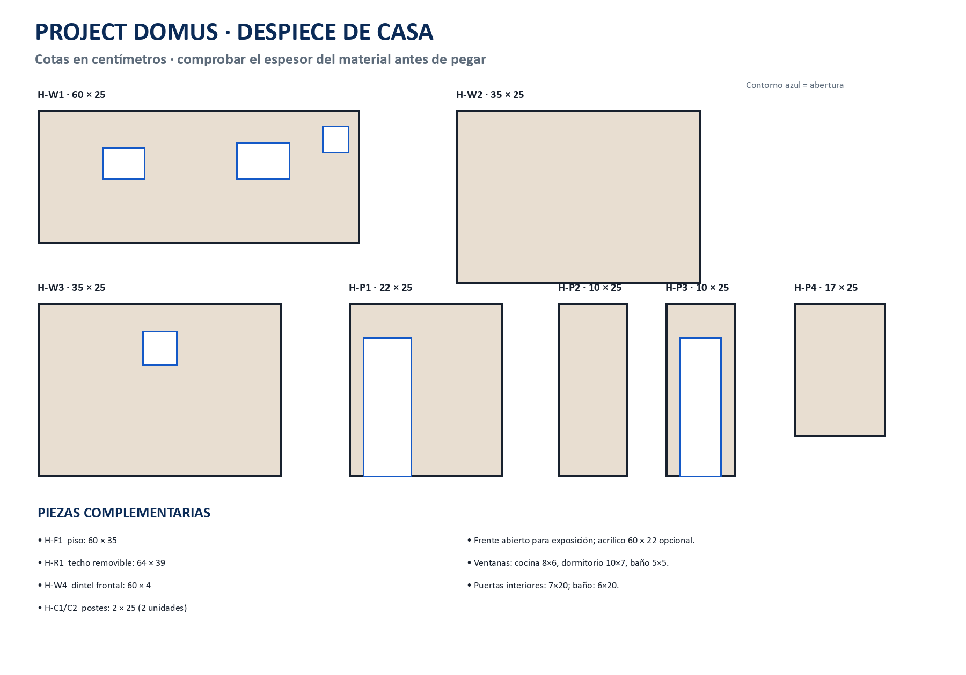
Despiece de muros: el frente queda abierto para que el público vea el interior.
ID | Pieza terminada | Aberturas / colocación
H‑W1 | Muro trasero 60×25 | Ventanas: cocina 8×6 desde x=12; dormitorio 10×7 desde x=37; ventilación de baño 5×5 desde x=53.
H‑W2 | Lateral izquierdo 35×25 | Sólido; recibe el borde izquierdo del techo.
H‑W3 | Lateral derecho 35×25 | Ventilación de baño 5×5; no tapar la bahía técnica.
H‑W4 | Dintel frontal 60×4 + dos postes 2×25 | Frente abierto; panel de acrílico 60×22 opcional y removible.
H‑P1 | Sala/dormitorio 22×25 | Puerta 7×20 junto al extremo frontal.
H‑P2 | Cocina/dormitorio 10×25 | Sólido; los gabinetes pueden ocultar el cableado.
H‑P3 | Frente de baño 10×25 | Abertura 6×20 o puerta corrediza.
H‑P4 | Dormitorio/baño 17×25 | Sólido; separa la zona húmeda del dormitorio.
H‑F1 / H‑R1 | Piso 60×35 / techo 64×39 | Techo único removible con voladizo de 2 cm.

Posición de cada pared
Para esta tabla usa un segundo origen en la esquina trasera izquierda del piso de la casa; X va a la derecha y Y al frente.
ID | Línea de colocación
H‑W1 | de (0,0) a (60,0)
H‑W2 | de (0,0) a (0,35)
H‑W3 | de (60,0) a (60,35)
H‑W4 | de (0,35) a (60,35); solo dintel y postes
H‑P1 | x=25, desde y=13 hasta y=35
H‑P2 | x=25, desde y=0 hasta y=10
H‑P3 | y=17, desde x=50 hasta x=60
H‑P4 | x=50, desde y=0 hasta y=17

Elemento interior | Medida máxima | Ubicación recomendada
Encimera de cocina | 24×5×7 | Contra H‑W1, sector x=1–25; deja ventilación al DHT.
Barra/comedor | 14×6×7 | Paralela a la encimera; paso libre mínimo de 6 cm.
Sofá / TV | 12×6×6 / 8×1×5 | Sala; piezas opuestas sin tapar el PIR.
Cama doble | 14×20×4 | Dormitorio, cabecera contra H‑W1; paso lateral mínimo de 4 cm.
Armario | 4×10×14 | Contra H‑P1 o H‑P4; no bloquear la puerta.
Ducha / sanitario | 6×8 / 4×6 | Baño; ducha al fondo, sanitario al frente; todo decorativo y seco.

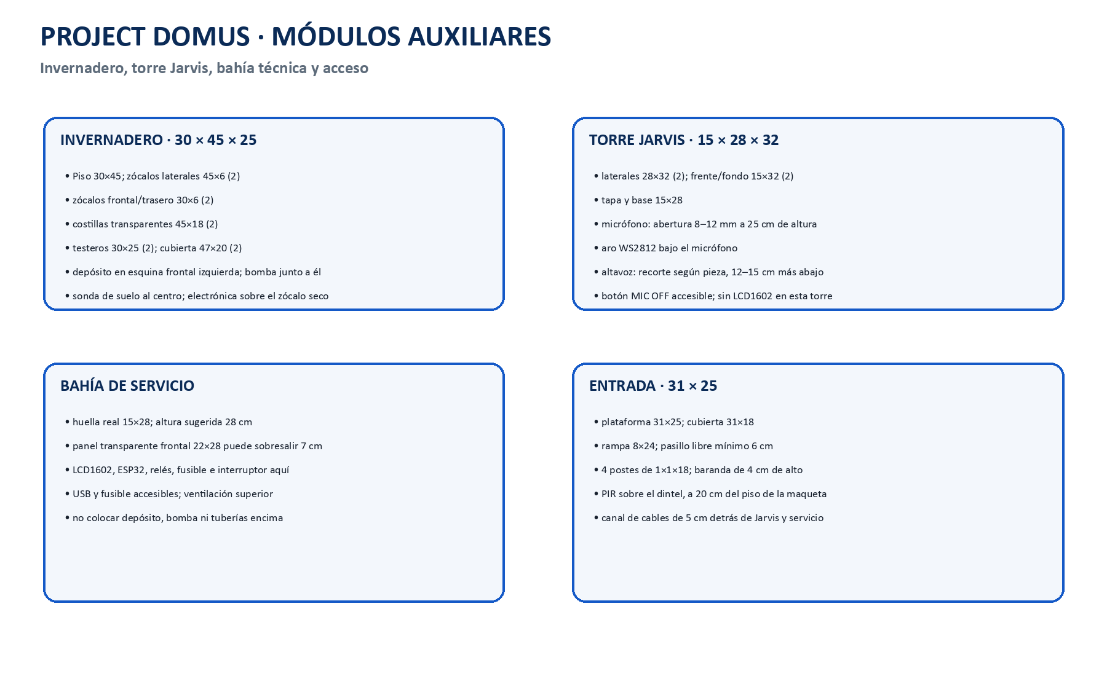
Despiece y ocupación de los módulos auxiliares.
Corrección de la bahía
La huella que cabe en la base es 15×28 cm. El frente transparente puede medir 22×28 cm y sobresalir 7 cm hacia la torre; no debe describirse como una huella de 22×28 cm.

10. Ubicación de sensores y módulos
Elemento | Ubicación | Regla de montaje
INMP441 | Frente de torre Jarvis | Rejilla abierta, lejos del ventilador y relés; 12–15 cm del altavoz.
Altavoz/MAX98357A | Parte baja/frontal de Jarvis | Salida hacia el público; cavidad rígida; half‑duplex.
WS2812 | Aro bajo/alrededor del micrófono | 330 Ω en datos y 470–1000 µF en 5 V; tierra común.
DHT11 | Interior ventilado a media altura | Lejos de lámparas, sol directo, agua y corriente del ventilador.
LDR | Exterior bajo alero | Orientado a luz ambiente y protegido de los LED de la maqueta.
PIR | Sobre la entrada | Campo libre; orientar al recorrido del visitante.
Humedad de suelo | Maceta/invernadero | Solo la sonda toca tierra; comparador y conectores permanecen secos.
Nivel de agua | Depósito inferior | Bucle antigoteo; electrónica más alta y a ≥25 cm.
LCD1602/ESP32/relés/fusible | Bahía transparente de servicio | La pantalla grande disponible va aquí, no en la torre Jarvis; acceso USB, ventilación y nada de agua encima.
Panel solar | Techo removible | Conector polarizado; inclinación demostrativa y cable oculto.

11. Por qué cada tecnología
Tecnología | Por qué se eligió | Aplicación real
ESP32‑S3 N16R8 | Wi‑Fi/BLE, 16 MB flash, 8 MB PSRAM y aceleración útil para TinyML. | Controlador de habitación, gateway o prototipo de producto.
TinyML | Reconoce órdenes limitadas con poca memoria y sin nube. | Comandos locales, alarmas acústicas y mantenimiento predictivo.
PicoTTS | Genera frases nuevas; evita grabar miles de MP3. | Avisos domésticos, accesibilidad y estados hablados.
INMP441 + I2S | Audio digital menos sensible al ruido analógico del cableado. | Intercomunicadores y nodos de voz.
MQTT | Mensajes ligeros y desacoplados. | Integración con Home Assistant, Node‑RED y múltiples habitaciones.
Relés | Separan control lógico y carga. | En una casa real se usarían módulos certificados dentro de un tablero.
Sensores | Decisiones basadas en datos, no en temporizadores ciegos. | Riego eficiente, iluminación y ventilación por demanda.
Energía solar | Enseña generación, almacenamiento y regulación. | Respaldo de sensores; un hogar completo requiere cálculo y equipo certificado.

12. Diferencia frente a proyectos más simples
Proyecto simple típico | PROJECT DOMUS | Ventaja demostrable
LED controlado por botón | Órdenes pasan por un despachador con estado. | Evita acciones contradictorias.
Riego por temporizador | Riego por humedad, validación y corte máximo. | Menos desperdicio y mayor seguridad.
Bluetooth dependiente de celular | Núcleo autónomo; BLE es respaldo. | Sigue operando sin teléfono.
Frases MP3 fijas | Texto dinámico + PicoTTS local. | Puede decir valores y estados nuevos.
‘IA’ que solo activa un relé | Wake word + intención + confianza + confirmación. | Arquitectura explicable y comprobable.
Panel solar decorativo | Ruta panel–cargador–batería–regulador y medición. | Explica energía con honestidad.

13. Demostración y exposición

Secuencia recomendada
1. Encender y mostrar que las salidas comienzan apagadas.
2. Mostrar temperatura y humedad en LCD.
3. Simular tierra seca y activar riego; detenerlo manualmente.
4. Mostrar que una orden manual no es anulada por la automatización.
5. Si la voz ya está validada: decir una frase entrenada, mostrar aro azul, acción y respuesta.
6. Desconectar Wi‑Fi y repetir una automatización local.
7. Señalar fusible, canal de cables y separación entre agua y electrónica.

Guion corto
“PROJECT DOMUS es una casa inteligente local. Sus sensores ayudan a ahorrar agua y energía; el ESP32 toma decisiones y controla cada salida con reglas de seguridad. Jarvis no es una IA ilimitada: reconoce órdenes domésticas específicas y puede generar una respuesta hablada sin depender de miles de audios. Wi‑Fi amplía el sistema, pero la casa no deja de funcionar cuando internet falla.”

Plan de respaldo
- Si falla el micrófono: disparar la misma intención con botón o BLE y explicar el flujo.
- Si falla el altavoz: mostrar la respuesta en LCD/Monitor Serial.
- Si falla Wi‑Fi: continuar; es una demostración de diseño local.
- Llevar fuente de 5 V/3 A, cable USB, jumpers, cinta, destornillador, firmware y video corto de respaldo.

14. Criterios de aceptación
- Cinco reinicios sin pulsos visibles en relés.
- Una orden causa como máximo una conmutación.
- La bomba se detiene siempre al límite de seguridad.
- Tres demostraciones completas consecutivas sin reinicio.
- La casa mantiene funciones básicas sin Wi‑Fi.
- Voz habilitada: ≥90 % a 50 cm, ≥80 % a 1 m y cero falsas activaciones en una hora.

15. Fuentes de compra consultadas
- C&D · MAX98357A: https://sps.cdtechnologia.net/5855-modulo-amplificador-de-audio-i2s-max98357.html
- C&D · relé 4 canales L250: https://sps.cdtechnologia.net/2719-867-modulo-rele-5-24v-10a-1-8-canales.html#/609-tipo-4_canales_5v
- C&D · relé 8 canales L395: https://sps.cdtechnologia.net/2719-874-modulo-rele-5-24v-10a-1-8-canales.html#/610-tipo-8_canales_5v
- C&D · módulo microSD: https://sps.cdtechnologia.net/509-modulo-lector-y-escritor-de-tarjetas-micro-sd-compatible-con-arduino.html
- C&D · MT3608 USB‑C: https://sps.cdtechnologia.net/5077-estabilizador-regulador-ascendente-de-voltaje-dc-dc-mt3608-usb-c-2v-24v-a-5v-28v-2a.html
- C&D · fuente USB‑C 5 V/3 A con switch L350: https://sps.cdtechnologia.net/2985-1225-fuente-para-raspberry-pi3-pi4.html#/833-valor-5v_3a_usb_c_con_switch
- C&D · altavoz 4 Ω/3 W: https://sps.cdtechnologia.net/4094-parlante-4ohm-3w.html
- C&D · CN3065: https://sps.cdtechnologia.net/4804-modulo-de-carga-baterias-de-litio-cn3065.html
- C&D · 18650 EVE: https://test.cdtechnologia.net/baterias/4855-bateria-eve-18650-26v-2550mah-75a.html
- C&D · portafusible L40: https://sps.cdtechnologia.net/110-fusibles?page=2
- C&D · fusible cerámico 3 A L15: https://sps.cdtechnologia.net/4176-fusible-ceramico-01-30a-250v-5x20-mm-1u.html
- C&D · BMS 1S L85: https://sps.cdtechnologia.net/51-baterias
Consulta realizada el 31 de agosto de 2026. Precios, variantes, existencias y entrega deben reconfirmarse con la tienda antes de comprar.

